aptechlogowwbkaptechlogo

**TÊN ĐỒ ÁN**

**Phần mềm quản lý kho AWM**

**Lớp C1909I2**

**Nhóm N**

1. Nguyễn Tiến Huy
2. Nguyễn Trường Giang

**Giảng viên hướng dẫn:**

**Thầy :**

**Bách Khoa Aptech Tháng 12****-2020**

MỤC LỤC

I. TỔNG QUAN HỆ THỐNG 3

1.1 Phát biểu bài toán: 3

1.1.1 Đặt vấn đề 3

1.1.2. Hệ thống hiện tại 3

1.1.3. Hệ thống đề xuất 3

1.1.4. Giới hạn hệ thống 4

1.2Yêu cầu phần cứng và phần mềm 4

1.2.1. YC tối thiểu 4

1.5.2. YC đề nghị 4

II. PHÂN TÍCH ĐẶC TẢ YÊU CẦU HỆ THỐNG 5

2.1 Sơ đồ luồng dữ liệu mức ngữ cảnh 5

2.2 Sơ đồ chức năng của hệ thống 5

2.3 Mô tả chức năng hệ thống 5

III. THIẾT KẾ DỮ LIỆU 6

3.1 Thiết kế bảng dữ liệu 6

3.2 Sơ đồ quan hệ giữa các bảng 6

IV. THIẾT KẾ GIAO DIỆN 6

4.1 Giao màn hình chính ứng dụng (FontEnd – nếu có) 6

4.2 Giao diện chính trang quản trị (BackEnd – nếu có) 6

V. Bảng phân công công việc 6

# TỔNG QUAN HỆ THỐNG

## Phát biểu bài toán:

### 1.1.1 Đặt vấn đề

Từ bao lâu nay, việc ứng dụng công nghệ trong việc quản lý kho đã và đang được coi như một phần không thể thiếu của các doanh nghiệp lớn. Tuy nhiên với sự phát triển của xã hội con người hiện nay, các doanh nghiệp vừa và nhỏ hay thậm chí là các hộ kinh doanh gia đình cũng đang bắt đầu quan tâm đến việc sử dụng công nghệ để quản lý kho bãi cũng như quản lý giao dịch thay cho việc sử dụng giấy tờ sổ sách vốn còn nhiều bất cập.

AWM hỗ trợ việc quản lý đầy đủ và chi tiết số lượng hàng tồn, các giao dịch giữa đơn vị chủ quản với nhà cung cấp, các giao dịch giữa đơn vị chủ quản với khách hàng, báo cáo thống kê, sao lưu tài liệu ...

### 1.1.2 Hệ thống hiện tại

Theo khảo sát của nhóm phát triển, nhiều công ty vừa và nhỏ, thậm chí một số doanh nghiệp lớn hiện nay vẫn quản lý tài sản dựa trên giấy tờ, sổ sách. Một số tiến bộ hơn sử dụng file Excel để quản lý. Những doanh nghiệp quốc doanh tuy có sự đầu tư lớn từ ngân sách để mua những sản phẩm phần mềm nước ngoài thì gặp vấn đề về ngôn ngữ sử dụng, rất ít phần mềm được Việt hóa hoặc khả năng Việt hóa tỷ lệ rất ít.

Việc quản lý tài sản dựa trên sổ sách, Excel gặp vấn đề về thất lạc, sai lệch số liệu, việc cập nhật, chỉnh sửa cũng gặp rất nhiều khó khăn. Những doanh nghiệp tầm trung trở lên với nhiều phòng ban thì việc quản lý càng gặp khó khăn với việc luân chuyển cán bộ, luân chuyển trang thiết bị.

Với hình thức cũ, nhân sự quản lý gặp rất nhiều khó khăn trong việc theo dõi tình trạng tài sản từ lúc mua sắm cho đến khi thanh lý. Một khó khăn nữa là việc trao đổi, đệ trình, phản hồi giữa nhân viên và người quản lý tài sản gặp rất nhiều vấn đề sai sót, bất cập và chậm chạp, thậm chí không được giải quyết thỏa đáng, kịp thời. Hình thức quản lý cũ cũng khó theo dõi những nhà cung cấp uy tín, thông tin liên hệ hay những thay đổi cập nhật (địa chỉ, số điện thoại, dịch vụ…).

### 1.1.3 Hệ thống đề xuất

Giải pháp phần mềm quản lý kho AWM đã được ra đời nhằm giúp giải quyết tối ưu vấn đề này. Đây là hệ thống quản lý kho bãi bằng phần mềm giúp doanh nghiệp quản lý thiết bị, tài sản, lập kế hoạch, điều độ và giám sát công việc bảo trì; thu thập, xử lý và báo cáo các dữ liệu, lịch sử liên quan đến giao dịch, vật tư tồn dư trong kho hàng.

Phần mềm có thể tích hợp với các hệ thống điều độ sản xuất, kế toán chi phí, quản lý nhân sự … của một hệ thống ERP.

Từ đó góp phần thay thế phương pháp quản lý cổ điển trên giấy tờ hoặc trên bảng tính Excel, vốn là nguyên nhân gây tốn nhiều thời gian nhân lực, khó kiểm soát khi khối lượng tài sản lớn từ đó dẫn đến khả năng sai sót cao và lãng phí nguồn lực bảo dưỡng.

AWM sẽ được cập nhật và cải tiến không ngừng về công nghệ, đã được triển khai áp dụng thí điểm hiệu quả tại trung tâm đào tạo lập trình viên quốc tế Bách Khoa Aptech…

### 1.1.4 Giới hạn hệ thống

Sản phẩm yêu cầu phải cài đặt trên máy tính cấu hình trung bình trở lên. Phiên bản hiện tại, phần mềm AWM thực hiện được quản lý các loại tài sản vật phẩm kinh doanh, máy móc, văn phòng phẩm. Phần mềm hiện chưa phát triển chức năng cho loại tài sản vô hình như phần mềm, giấy tờ giá trị, bản quyền tác giả, phần mềm tin học…. Những báo cáo thông tin lịch sử, nhật ký phục vụ, hạch toán số liệu tài khoản tổng hợp chưa được phát triển trong phiên bản hiện tại.

## 1.2Yêu cầu phần cứng và phần mềm

### 1.2.1 YC tối thiểu

|  |  |  |
| --- | --- | --- |
|  | **Máy chủ** | **Máy khách** |
| Phần cứng | * Ram 2Gb  * HDD >=500MB free  * CPU PenIV 3.0 GHZ  * Connect Internet.  * | * Ram 1Gb  * CPU PenIV 2.2 GHZ  * Connnet Internet. |
| Phần mềm | * Window Server 2000/Linux  * MySql Server | * Windown 8,0,8.1,10 .v.v.  * JDK 8 |

### 1.5.2. YC đề nghị

|  |  |  |
| --- | --- | --- |
|  | **Server** | **Client** |
| Phần cứng | * Ram >= 2Gb  * HDD >= 1GB free  * CPU Intel Core 2 Duo * Connect Internet. | * Ram 1Gb  * CPU PenIV 5.2 GHz  * Connect Internet. |
| Phần mềm | Window Server 2003 trở lên.  * MySql Server | * Từ Windown 8 / 8.1… trở lên.  * JDK 12. |

# PHÂN TÍCH ĐẶC TẢ YÊU CẦU HỆ THỐNG

## Sơ đồ luồng dữ liệu mức ngữ cảnh

**2.1.1 Sơ đồ mức ngữ cảnh**

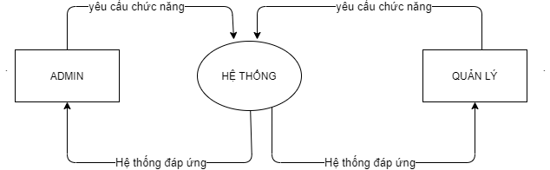

**2.1.2 Sơ đồ mức 0**

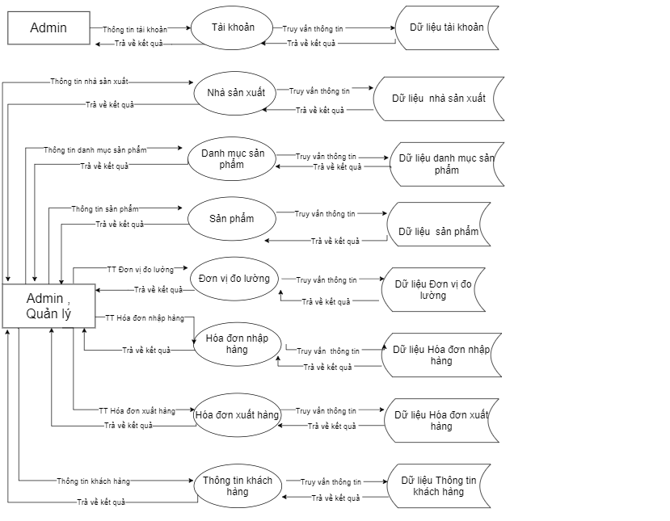

**2.1.3 Sơ đồ mức 1**

**Chức năng đăng ký tài khoản**

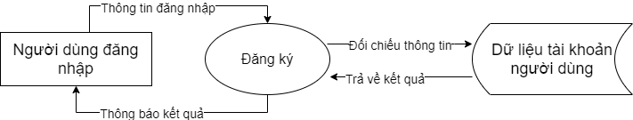

**Chức năng xóa tài khoản**

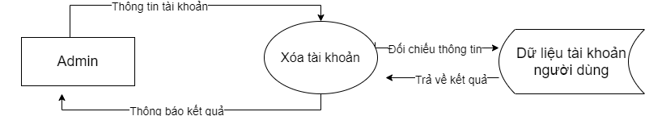

**Chức năng đăng nhập tài khoản**

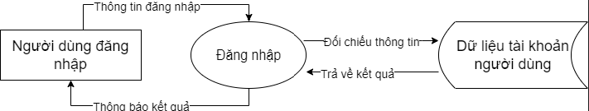

**Chức năng lấy lại mật khẩu**

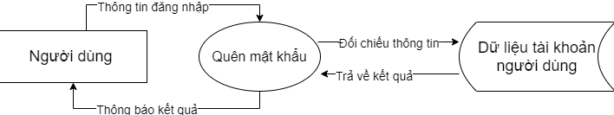

**Chức năng thêm quyền người dùng**

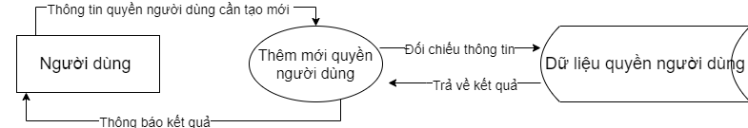

**Chức năng cập nhật quyền người dùng**

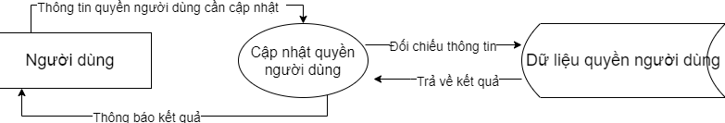

**Chức năng thêm nhà cung cấp**

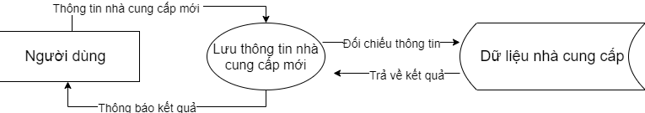

**Chức năng cập nhật thông tin nhà cung cấp**

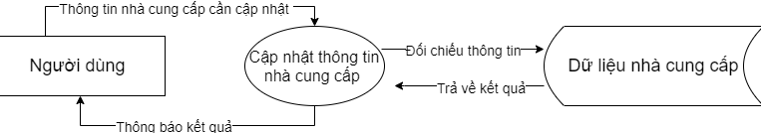

**Chức năng xóa nhà cung cấp**

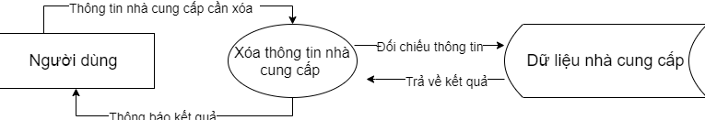

**Chức năng thêm đơn vị tính của sản phẩm**

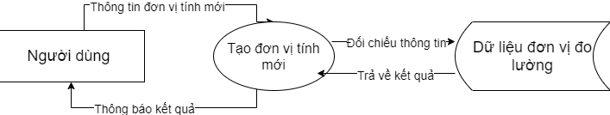

**Chức năng cập nhật đơn vị tính của sản phẩm**

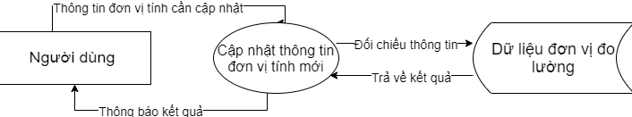

**Chức năng xóa đơn vị tính của sản phẩm**

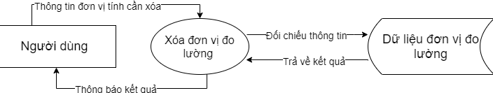

**Chức năng thêm danh mục sản phẩm**

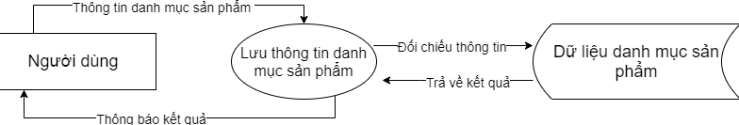

**Chức năng cập nhật danh mục sản phẩm**

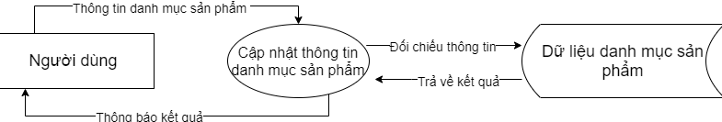

**Chức năng xóa danh mục sản phẩm**

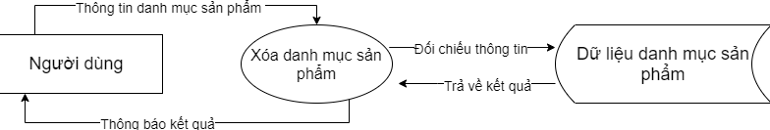

**Chức năng thêm sản phẩm**

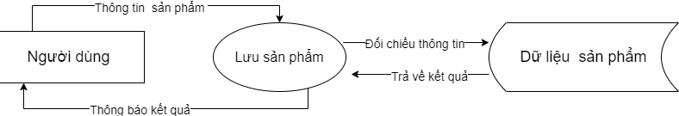

**Chức năng cập nhật sản phẩm**

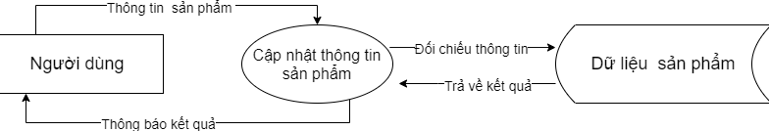

**Chức năng xóa sản phẩm**

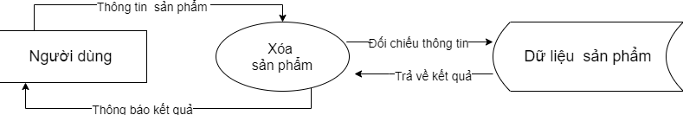

**Chức năng lưu thông tin khách hàng**

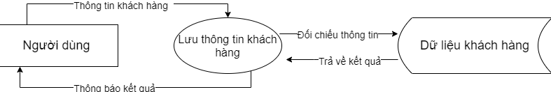

**Chức năng cập nhật thông tin khách hàng**

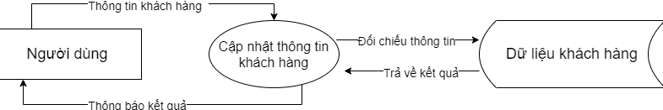

**Chức năng tìm kiếm thông tin khách hàng**

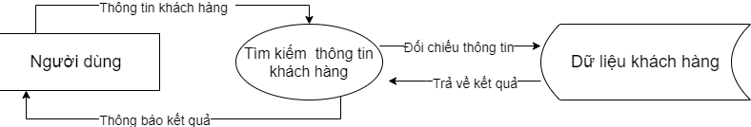

**Chức năng lưu thông tin nhập hàng**

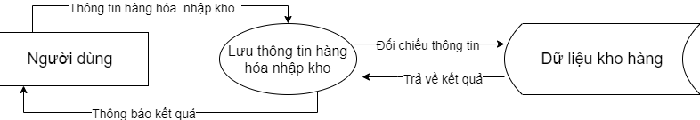

**Chức năng tìm kiếm thông tin nhập hàng**

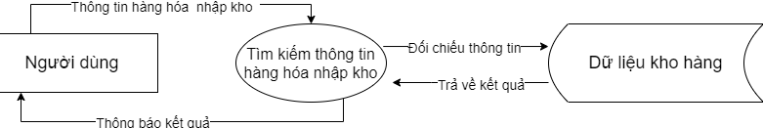

**Chức năng lưu thông tin xuất hàng**

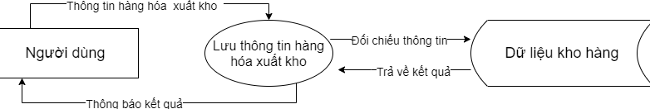

**Chức năng tìm kiếm thông tin xuất hàng**

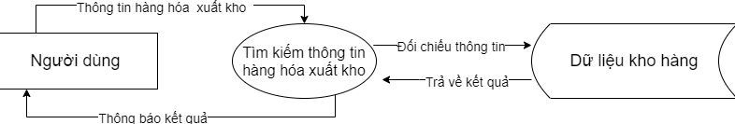

## Sơ đồ chức năng của hệ thống

* Ở mục này giảng viên hướng dẫn sinh viên vẽ sơ đồ chức năng của hệ thống hoặc module. FontEnd riêng, BackEnd riêng.

## Mô tả chức năng hệ thống

Dựa vào sơ đồ chức năng, giảng viên hướng dẫn học viên viết mô tả cho từng chức năng của hệ thống, mỗi chức năng là một bảng theo khung bên dưới.

* **Tên chức năng**

|  |  |
| --- | --- |
| **Miêu tả** | Mô tả chức năng |
| **Đầu vào** | Mô tả dữ liệu đầu vào nếu có |
| **Xử lý** | Mô tả các bước xử lý |
| **Xuất** | Mô tả kết quả đầu ra |

# THIẾT KẾ DỮ LIỆU



## Thiết kế bảng dữ liệu

Ở mục này giảng viên hướng dẫn học viên thiết kế chi tiết từng bảng dữ liệu với cấu trúc như bên dưới.

* Tên bảng (Mô tả)

|  |  |  |  |  |
| --- | --- | --- | --- | --- |
| **Tên cột**  **Field** | **Kiểu dữ liệu**  **DataType** | **Độ dài (Length)** | **Rằng buộc**  **Constraint** | **Mô tả**  **Content** |
|  |  |  |  |  |
|  |  |  |  |  |
|  |  |  |  |  |
|  |  |  |  |  |
|  |  |  |  |  |
|  |  |  |  |  |

…….

## Sơ đồ quan hệ giữa các bảng

Ở phần này giảng viên hướng dẫn học viên tạo sơ đồ quan hệ trong hệ quản trị cơ sở dữ liệu và chụp vào tài liệu

# THIẾT KẾ GIAO DIỆN



## Giao màn hình chính ứng dụng (FontEnd – nếu có)

Giảng viên hướng dẫn học viên vẽ màn hình giao diện trang chủ

## Giao diện chính trang quản trị (BackEnd – nếu có)

Giảng viên hướng dẫn học viên vẽ màn hình giao diện trang quản trị

# Bảng phân công công việc

|  |  |  |
| --- | --- | --- |
| **Tên thành viên** | **Tên công việc** | **% hoàn thành** |
| Tên thành viên 1 | * Công việc 1 * Công việc 2 * Công việc 3 |  |
| Tên thành viên 2 | * Công việc 1 * Công việc 2 * Công việc 3 |  |
| Tên thành viên 3 | * Công việc 1 * Công việc 2 * Công việc 3 |  |